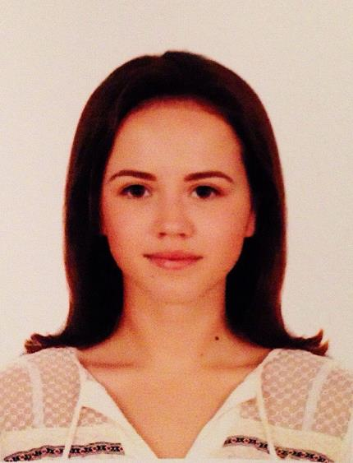ФИО:

Скрибко Елизавета Андреевна

Дата рождения:

01.03.2000 г.

Контактные данные:

[lizok132000@mail.ru](mailto:lizok132000@mail.ru); 8-(906)-501-62-15

# Образование:

|  |  |
| --- | --- |
| Период обучения | Образовательное учреждение |
| 2006 - 2011 | Сещинская Средняя Общеобразовательная Школа;  Сещинская Детская Школа Искусств |
| 2011 – 2017 | МОУ – СОШ №8, г. Клин, Московская обл. |
| 2017 – … | НИУ ВШЭ, Факультет гум. Наук, ОП Культурология |

# Достижения:

* Золотая медаль по окончании школы;
* Золотой значок ГТО;
* Победитель муниципального этапа ВсОШ по истории в 2015-2016 уч. году;
* Участник регионального этапа Олимпиады «Умники и умницы» в 2015-2016 уч. году.

Владение иностранными языками:

* Английский язык (уровень B2);
* Немецкий язык (начальные навыки чтения, написания и разговора).

Личные качества и увлечения:

Я очень активный и трудолюбивый человек, на которого всегда можно положиться. Чувствую в себе силы для того, чтобы «свернуть горы», и стараюсь максимально полезно эти силы применять.

Потребность в общении с людьми является неотъемлемой частью моего характера. Всегда готова помогать людям, которые в этом нуждаются. Весьма эмпатична.

Играю на фортепиано, посещаю хор. Увлекаюсь сферой кино и медиа. Люблю собирать и решать головоломки. Веду активный образ жизни.